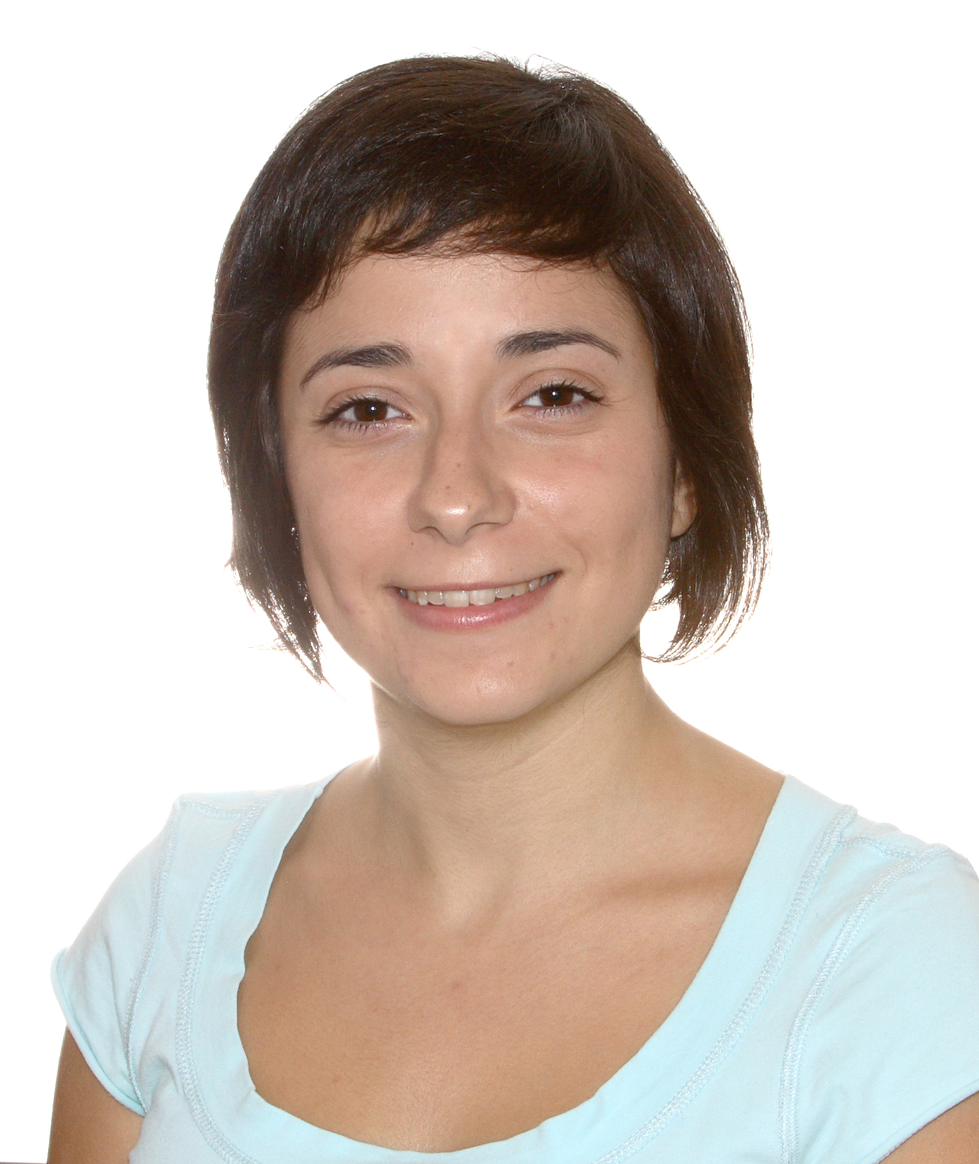
Curriculum Vitae
Información personal
Nombre |  | gonzález carrasco, esther
Dirección |  | Santo Tomás, 60, 23009 Jaén
Teléfono |  | 625068862 953259958
Correo electrónico |  | esthergoca@gmail.com

Fecha de nacimiento |  | 02/04/1984

FORMACIÓN ACADÉMICA
(2009 - 2011)
MÁSTER EN GESTIÓN DEL PATRIMONIO DESDE EL MUNICIPIO: LA PUESTA EN VALOR
Universidad de Córdoba
El patrimonio como factor de desarrollo, Musealización de la ciudad, Difusión e interpretación, Marco legal, Gestión turística y sostenible del patrimonio, Análisis de mercados turísticos, Metodología e investigación del paisaje, Gestión de proyectos culturales, etc.

Proyectos desarrollados en el máster:
- Proyecto Fin de Máster: La Casa-Museo Berges y otras propuestas de puesta en valor
- Proyecto Ruta Cultural “La arquitectura del agua de Córdoba”
- Proyecto “Difusión del patrimonio cultural de Ronda entre su población infantil”

(2002 - 2005)
DIPLOMADA EN TURISMO
Universidad de Jaén
Derecho turístico, Estructura de Mercados Turísticos, Marketing Turístico, Economía, Organización y Gestión de Empresas, Patrimonio Artístico, Itinerarios Históricos Artísticos, Turismo y Medio Ambiente, Turismo Alternativo, Inglés, Francés, etc.

EXPERIENCIA PROFESIONAL

SETURJA (GESTIÓN DE SERVICIOS TURÍSTICOS DE LA PROVINCIA DE JAÉN). Jaén
(Septiembre 2008 – Septiembre 2010)
Guía-intérprete del Patrimonio Cultural de Jaén Capital.
Interpretación del patrimonio, organización de rutas turísticas, atención e información turística a usuarios, contacto con proveedores del sector, gestión de reservas, gestión de ventas tienda y trabajos de marketing y comunicación.

CENIHA (PRESENTACIÓN Y COMUNICACIÓN DEL PATRIMONIO CULTURAL). Jaén
(Abril 2010 – Junio 2010)
Prácticas de puesta en valor del patrimonio del Máster.

FUNDACIÓN EL LEGADO ANDALUSÍ (Exposición Tierras del Olivo). Jaén
(Diciembre 2007- Abril 2008)
Guía-intérprete y recepcionista de exposición.
Guía de sala, intérprete encuentros con países participantes, participación jornadas gastronómicas, organización de catas de aceite, recepción de visitantes, gestión de ventas, etc.

AGENCIA DE VIAJES HALCÓN VIAJES. Jaén
(Mayo-Junio 2006)
Agente de viajes en prácticas del curso de Relaciones Públicas.
Atención al visitante, venta de productos, organización de paquetes turísticos, contacto con tour operadores y proveedores, colaboración en el diseño de material publicitario.

HOTEL PARTNER IMORA. Jaén.
(Enero-Marzo 2005)
Recepcionista. Prácticas de empresa.
Tareas habituales del front office de recepción: gestión de reservas, comunicación con centrales de reservas, gestión de caja, check in/out de clientes, recepción y atención de clientes.

CAMPO DE TRABAJO INTERNACIONAL ISLAS CÍES, s/n, Vigo, Pontevedra.
(Julio 2004)
Tareas de prospección y restauración arqueológica así como de conservación y cuidados medioambientales.

IDIOMAS

Inglés: alto Francés: básico

Certificate in Advanced English En proceso de examen (Academia The English School, Jaén)
Curso de Inglés Instrumental, 2004-07 (Escuela de Inglés Wall Street Institute).
Curso de Francés Att. Público, 200horas, 2004 (Junta de Andalucía).

Formación extra-académica

Congreso Internacional “Patrimonio Cultural y Natural como Motor de Desarrollo” Campus de Excelencia Internacional en Patrimonio C. y N. Jaén, 2011.
Curso “Recursos Gráficos Aplicados a la Museografía” 120 horas, modalidad on-line, Akanto Museos, 2010.
Curso “Planificación Estratégica y Desarrollo Rural. Turismo y Desarrollo Sostenible”. 20 horas. Universidad de Jaén - ADR Sierra Magina, 2010.
Congreso Internacional “Patrimonio Cultural y Cooperación al Desarrollo” IAPH, Sevilla, 2010.
Jornada “Europa y las Ciudades Patrimonio de la Humanidad” Cámara Comercio de Jaén, Úbeda, 2010
Curso “Museos y Galerías de Arte” 180horas, modalidad online, Asociación Archivo Hco Diocesano Jaén, 2010.
Jornada “Turismo Cultural y Museos”, Museo Provincial de Jaén, 2009.
Curso “Relaciones Públicas” 560 horas (relaciones públicas, organización de eventos, identidad corporativa, protocolo, comunicaciones con la prensa, etc.), Junta de Andalucía, 2006.
Jornadas “Turismo Rural y Activo en Andalucía”, Confederación de Empresarios de Jaén, 2004
Congreso AECIT, “Turismo de Interior, Modernización y Sostenibilidad”, Jaén, 2002.

INFORMACIÓN ADICONAL

Informática nivel usuario.
Permiso de conducción, clase B.
Vehículo propio.

